ГАПОУ Техникум транспорта г. Орска
Максимова Светлана Владимировна
Зам.директора по УВР

«Памяти павших будьте достойны!»
Воспитательное мероприятие, посвященное воинам-интернационалистам,
участникам локальных войн.

«Вспомним всех поименно, Сердцем вспомним своим,
Это нужно не мертвым, Это надо живым».

На сцене на деревянных пеньках сидят юноши в форме (чтецы), за трибуной стоят ведущие, в центре сцены пьедестал со свечами и гвоздиками.

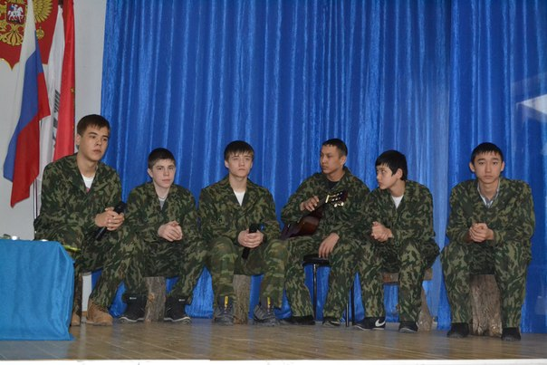
Музыка 1.
Чтец читает за сценой
Я зарастаю памятью,
Как лесом зарастает пустошь,
И птицы - память по утрам поют,
И ветер-память по ночам гудит,
Деревья - память целый день лепечут.

Но в памяти моей такая скрыта мощь,
Что возвращает образы и множит…
Шумит, не умолкая, память-дождь,
И память-снег летит и пасть не может.
Я зарастаю памятью…. . . . . . своей

Ведущий 1. У времени есть своя память – история. И потому мир никогда не забывает о трагедиях, потрясавших планету в разные эпохи, в том числе и о жестоких войнах, уносивших миллионы жизней, отбрасывавших назад цивилизации, разрушавших великие ценности, созданные человеком.

Ведущий 2. Есть в истории войны никем и никому не объявленные, героические и трагические.
Верные присяге, убежденные в том, что защищают интересы Родины и оказывают дружественную помощь соседнему народу, ребята лишь выполняли воинский долг.

Ведущий 1. И наша святая обязанность – хранить память о них, как о верных сынах Отчизны.

Чтец 1. Мы форму одели, не зная вины,
Отличные парни отличной страны!
Нас время носило за «шелковый путь»…
Ты только, Россия, о том не забудь.
Горячая точка,
Кровавый Восток,
Неровная строчка
На белый листок:
Мы клятву давали и клятве верны-
Отличные парни отличной страны!

Чтец 2. Мы песни свои уносили с собой
Туда, где осколки звенели судьбой…
Допой же, Россия, за тех, кого нет-
Мальчишек своих - недопетый куплет!
Горячая точка,
Кровавый Восток,
Неровная строчка
На белый листок:
Живой я, родные, не плачьте по мне-
Я «Черным тюльпаном» расцвел на войне.

Вставка видео – документальные кадры о войне в Афганистане

Ведущий 2. Незаживающая рана … –….Афганистан. Для тех, кто потерял близких, для тех, чья юность оказалась опалённой войной и жарким афганским солнцем. Война давно закончилась, но боль утрат – это живая боль, она на всю оставшуюся жизнь.

Ведущий 1. Смерть близкого, порой единственного человека – это такое страшное потрясение, такой удар, от которого не всем суждено оправиться. И с гибелью девятнадцатилетних парней прервалась не одна славянская фамилия…

Чтец 3. В бронзе обелисков встали над планетой
Русские мальчишки юностью бессмертной
Памятью священной встали над планетой,
Памятью священной, вечной и нетленной.

Ведущий 2. Война в Афганистане длилась 9 лет 1 месяц и 18 дней. Через эту войну прошло 550 тысяч советских солдат и офицеров.72 человека получили звание Героя Советского Союза. Свыше 15 тысяч наших воинов погибли на чужой земле, 6 тысяч скончались впоследствии от ран и болезней, 311 человек пропали без вести.
Ведущий 1. Это были самые большие потери Советской Армии со времён Великой Отечественной войны. Однако память о войне по-прежнему болью отзывается в людских сердцах.

Чтец 4. Афганистан в истории страны
Тяжёлая, кровавая страница
Солдатам, возвратившимся с войны
И матерям погибших будет сниться.

Ведущий 2. 15 февраля 1989 года, последняя колонна советских войск, под командованием генерала Громова, была выведена из Афганистана и ….на многострадальной земле Афганистана не осталось ни одного советского солдата.
Наш народ ждал этого дня целых девять лет.

Видео Вывод войск из Афганистана

Ведущий 2. Мальчишки…которые знали о войне понаслышке. И вдруг попали в самое пекло. Их всюду подстерегала опасность, смерть. Вдали от отчего дома…. они враз повзрослели.

Ведущий 1. Вот имена некоторых воинов – героев, сотрудников нашего лицея, с честью выполнивших свой интернациональный долг и вернувшихся домой.

Комков Владимир Михайлович. Родился 19 января 1962 года в г. Орске. Учился в школе №5. после окончания 8 классов поступил в ГПТУ №25 на газоэлектросварщика. В 1980 г. Был призван на службу в ряды Советской Армии. С честью выполнял интернациональный долг в Афганистане, в городах Кабуле, Газни. Награжден медалью «За боевые заслуги». Службу закончил в 1982 г. в звании «сержант». В настоящее время работает в Техникуме транспорта г. Орска водителем.

Ведущий 2. Солохин Игорь Евгеньевич. Родился 14 января 1960 г. в г.Орске. Учился в школе № 49. После окончания 8 классов поступил в ГПТУ № 24 на газоэлектросварщика. В 1978г. был призван на службу в ряды Советской Армии. С честью выполнял интернациональный долг в Афганистане, в городе Джалалабаде. Службу закончил в 1980 г. в звании «сержант». В настоящее время работает в техникуме транспорта водителем-инструктором.
Поприветствуем их, они сегодня с нами на нашем мероприятии.

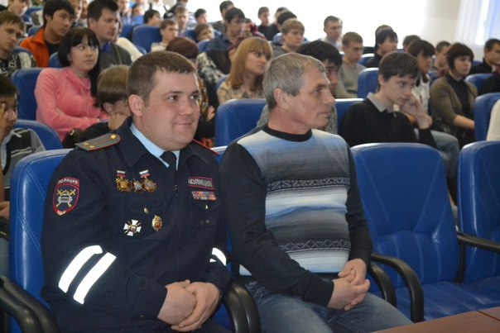

Амир песня под гитару «Афган»

Ведущий 1. Пусть история всех нас рассудит
И оценку пусть каждому даст.
Пусть о павших никто не забудет,
И хоть кто-то расскажет о нас.

Чтецы по одному выходят к краю сцены с фотографиями погибших солдат

Чтец 5. Гункин Игорь Николаевич, годы жизни с 19 августа 1963г по 13 августа 1982г. Окончил школу № 35, затем ГПТУ № 44. До армии работал помощником машиниста на железной дороге. Любил рисовать, писал стихи. В ДРА служил служил в десантно-штурмовой бригаде близ границы с Пакистаном. 13 августа 1982 года при выполнении боевой задачи взвод вступил в неравный бой с превосходящими силами противника. Взвод выполнил свою задачу, отряд басмачей был уничтожен, Игорь получил смертельное ранение, от которого сразу же на поле боя скончался. Игорь Гункин награжден орденом Красной Звезды (посмертно).

Чтец 2. Чекайлов Сергей Александрович. Годы жизни с 22 апреля 1962г. по 26 ноября 1982г. Призван в ряды Советской Армии весной 1981 года. Место службы – туркмения, а затем – Афганистан. Младший сержант Сергей Чекайлов командовал расчетом 122 мм гаубицы. До армии Сергей окончил 8 классов в школе № 30. Учился в ГПТУ № 44, затем работал помощником машиниста депо станции Орск.
20 декабря 1981 года во время рейда тягач, в котором находился Сергей подорвался на итальянской мине. Не смотря на то, что Сергей был тяжело ранен в ноги, он руководил завязавшемся боем. Когда подоспела помощь, он был отправлен в госпиталь и почти год лечился в Ташкенте и Подольске. Умер 26 ноября 1982 года. Указом Президиума Верховного Совета СССР от 5 мая 1982 года Снргей Чекайлов награжден орденом Красной Звезды.

Ведущий 2. Сегодняшние мальчишки продолжают дорогу Мужества. И Чечня, как когда-то Афганистан, стала многострадальной землей. Здесь наши солдаты, подавая руку дружбы и спасая судьбу человечества, порой отдавали свои, совсем еще юные жизни ради мира на земле. Орчане также принимали участие в военных действиях в Чечне. 27 не вернулись домой. Трое из них – наши учащиеся.

Ведущий 1. Они были разными, эти ребята.
И разными были их судьбы.
Общий – только итог

Чтец 4. Рассказов Геннадий Евгеньевич. (22.02.1975 – 10.08.1996).
Закончил школу № 21, а затем училище № 23, где получил диплом Электросварщика. Практика, работа на заводе ОЗТП, продукция которого нужна всей стране. А потом служба связистом в военных частях городов Чайковского, Самары, Тоцка, Моздока.
Вернувшись домой, он невозможности найти себе дела, от безысходности, ненужности и тоске по ребятам, с которыми служил в Моздоке, Геннадий возвращается в Чечню в июне 1996 г. Знаменитая 205-я мотострелковая бринада, где Геннадий служил гранатометчиком, приняла на себя основной удар боевиков….Геннадий Рассказов
награжден медалью «За отвагу», Кавалер ордена Мужества (посмертно).

Чтец 3. Макаров Сергей Викторович Родился 18 июля 1980 г.
Окончил школу № 45. Увлекался волейболом и вольной борьбой. После 9 класса пошел получать рабочую специальность в училище № 44. 8 июня 1998 г. защитил диплом слесаря по ремонту подвижного состава, а 12 июня получил повестку в армию. 20 июня его проводили на службу. 10 апреля Сергея ждали домой, а в тот миг, когда мам читала сыновьи стихи с поздравлениями 8 марта, его уже не было в живых. 16 марта придут представители военкомата и один из них скажет «Вашему ребенку сегодня 9 дней». Из справки командования: «…8 марта 2000 года находился в секрете на одном из самых опасных участках Аллеройского ущелья. Утром район подвергся обстрелу. Младший сержант Макаров, получив множество осколочных ранений, погиб при исполнении обязанностей воинской службы. За мужество и героизм, проявленный при выполнении боевых задач, Макаров Сергей Викторович представлен к награде орденом Мужества (посмертно)».

Чтец 1. Горбатенов Виталий Геннадьевич. (28.08.1981 – 24.09.2002)
Детство прошло в Старом городе, в своем доме. Увлекался техникой, а позже – компьютером. Окончил школу № 49. На «заочку» поступил в «политех». А очно с приятелем в лицей №23. Учился запросто: в зачетке одни пятерки.
Уже во время службы в армии Виталий был отправлен в единственную в России элитарную учебку РЭБ (радиоэлектронная борьба).
Напичканная электроникой БТР всегда идет впереди колонны. Включенная система позволяет улавливать радиосигналы фугасов. Но не в тот день, 24 сентября 2002 г. ст. прапорщик, который заменил командира, должен был включить установку радиопеленгации, но не сделал этого…..Позже, специалисты-взрывники скажут, что судя по характеру взрыва, это был небольшой коммулятивный заряд направленного действия.

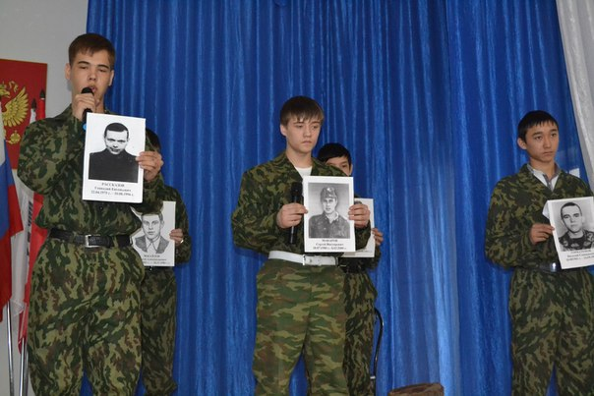

Ведущий 2. Они были среди нас. Друзья, знакомые , родные, соседи…Мы ездили в одних трамваях…..Мы учились в одной школе….Но больше никогда не увидеть эти лица. Только здесь……и на погосте…..Вглядитесь в их глаза! ОНИ ЗАЩИЩАЛИ ТО, ЧТО СВЯТО, - Родину….

Ведущий 1. Неугасима память поколений,
И память тех, кого так свято чтим,
Давайте же, ребята, встанем на мгновенье,
И в скорби постоим и помолчим.
(Минута молчания)
Музыка.
Чтец 2. В память павших своих земляков
Зажигаем потухшие свечи
Пусть расправит неяркий их свет
Всех участников усталые плечи.
Чтец 1. Поколенье незнавших войны
Как свою – вашу боль принимаем.
Чтобы не было больше беды,
Мы сегодня свечу зажигаем.

Чтецы по очереди зажигают свечи на пьедестале и уходят.

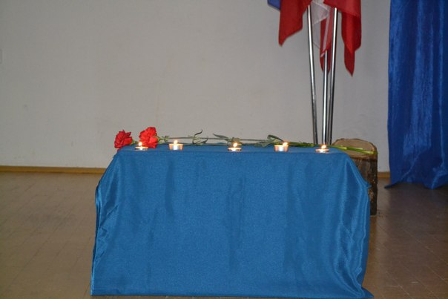

В это время за сценой чтец читает стихотворение

Воевали пацаны в Афгане
Воевали пацаны в Чечне
И в коротких своих письмах – Маме
Не писали слов о той войне.
Лишь друзьям, от силы пару строчек:
На войне, как на войне, Братан
Ну, а дальше, только много – точек
И в конце – Гардез, Афганистан.
И кому, как суждено, ребята
Кто-то вовсе не пришел назад
Солнце клонится всегда - к закату
И бросает на восток свой взгляд.
Погибали пацаны – в Афгане
Погибали пацаны – в Чечне
Оставляя, нам живущим – память
В барельефах, в профиль – на плите.

Ведущий 2. У каждого человека есть свой долг. Долг перед страной, долг перед другом, долг перед матерью, долг перед живыми, долг перед ушедшими в иной мир. Помните об этом!

Ведущий 1. Каждое время рождает своих героев. Но ратный подвиг во все времена стоял на высоком нравственном пьедестале, венчая собой лучшие качества человека – гражданина, патриота.

Ведущий 2. Сегодня у нас в гостях находится ветеран боевых действий в Чечне – Еськин Илья Юрьевич. Родился Илья Юрьевич в 1987 году в г. Орске. В 2008 году закончил Профессиональный лицей №23 по профессии «Технический ремонт и обслуживание автомобиля. Тогда же был призван в ряды Вооруженных сил. Служил в г. Сарове Нижегородской области во внутренних войсках Российской Федерации ядерной обороны. После прихода из армии с 2009 года и по настоящее время работает в ГИБДД г. Нвотроицка инспектором ДПС. С июля 2013 по январь 2014г. был командирован для прохождения службы в Северокавказский регион поселок Алхан-кола. Был награжден медалями и значками участника боевых действий, участника контртеррористических операций, медалью «За мужество и Отвагу» и многими другими.
Спасибо Илья Юрьевич за то, что посетили наше мероприятие.

Ведущий 1. И в этот праздник нам нельзя забыть имя еще одного героя – Героя России Сергея Александровича Солнечникова. Командир батальона Сергей Солнечников погиб 28 марта во время полевых занятий. При выполнении упранения по метанию гранат произошла нештатная ситуация – после броска солдата граната попала в бруствер окопа и скатилась к ногам сослуживцев. Офицер не медлил ни секунды. Сергей Солнечников подскочил к солдату, оттолкнул его в сторону и накрыл гранату своим телом… Сергей Солнечников навсегда останется для людей олицетворением честного служения высокому званию РУССКОГО ОФИЦЕРА.

Ведущий 2. ЕСТЬ истории огромный камень,
Мы на нем напишем имена,
Золотом их тиснем, чтоб веками
Помнила и чтила их страна.
Всех, кто умер за свою Отчизну,
За ее величье и расцвет
Всех, кто отдал дорогие жизни,
Чтобы ярче лился счастья свет.

Ведущий 1. Сегодня патриоты России нужны не меньше, чем в годы войны. Сегодня тоже идет бой – бой за будущее страны, за будущее живущих в ней людей.

Ведущий 2. Мы выражаем признательность и благодарность нашим героям, которые сегодня присутствуют с нами. Пожелаем Вам крепкого здоровья и успехов в работе!

Ведущий 1. Мы живем.
Мы знаем.
Мы помним.
Мы скорбим и склоняем головы… Вечная память!

